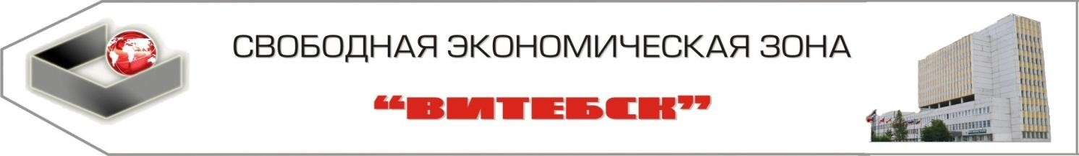
ХАРАКТЕРИСТИКА ПОМЕЩЕНИЯ
п\п | Наименование показателей | Объект
1 | 2 | 3
1. | Название здания (помещения) | Здание «Главный корпус»
2. | Целевое назначение | Здание специализированное для производства электротехнического, электронного и оптического оборудования.
3. | Строительный объем м³ | 131055м³
4. | Встроенное, пристроенное или отдельно стоящее | Отдельно стоящее.
5. | Общая площадь м² | 25915,7м²
6. | Неиспользуемая площадь м² | 13480,56м²
 | Техническая характеристика:
7. | Этажность | 3-4 этажа.
8. | Материал стен | Кирпичные, железобетонные панели.
9. | Материал кровли | Жесть.
10. | Материал пола | Бетон, линолеум, плитка.
11. | Высота потолка м | 4,5м
12. | Освещение (искусств. естественное) | Совмещённое.
13. | Наличие коммуникаций  в т.ч. система отопления | Центральная, частично демонтирована.
14. | Электроснабжение | Открытая, скрытая электропроводка.
15. | Наличие канализации | Центральная, частично демонтирована.
16. | водоснабжение холодной водой | Центральное, частично демонтировано.
17. | Водоснабжение горячей водой | нет
18. | Наличие системы снабжения газом | нет
19. | Система вентиляции | Естественная, принудительная.
20. | Наличие подъездных путей ( ж\д) | нет
21. | Возможность выделения в самостоятельный комплекс | есть
 | Тарифы
22. | Арендная плата/ rent | под офис, склад – 0.3 БАВ (36000руб); под услуги, производство 0,12БАВ (14400 руб.)
23. | электроэнергия для производства КВт | 1580,2 руб.
24. | электроэнергия для отопления и подогрева КВт | 5022,5руб.
25. | теплоэнергия (Гкал) | -
26. | вода питьевая (м3) | 1339 руб.
27. | канализационные стоки (м3) | 8501руб.
28. | природный газ (1000 м3) | 342 у.е.
29. | Контактная информация/ Contact information | Администрация СЭЗ "ВИТЕБСК" Республика  Беларусь, 210605, г. Витебск, ул. 1-я Журжевская 4, тел/факс: +375 212 653045  FEZ "Vitebsk" Zhurzhevskaya 4, 210040 Vitebsk The Republic of Belarus tel/fax: +375 212 653045

